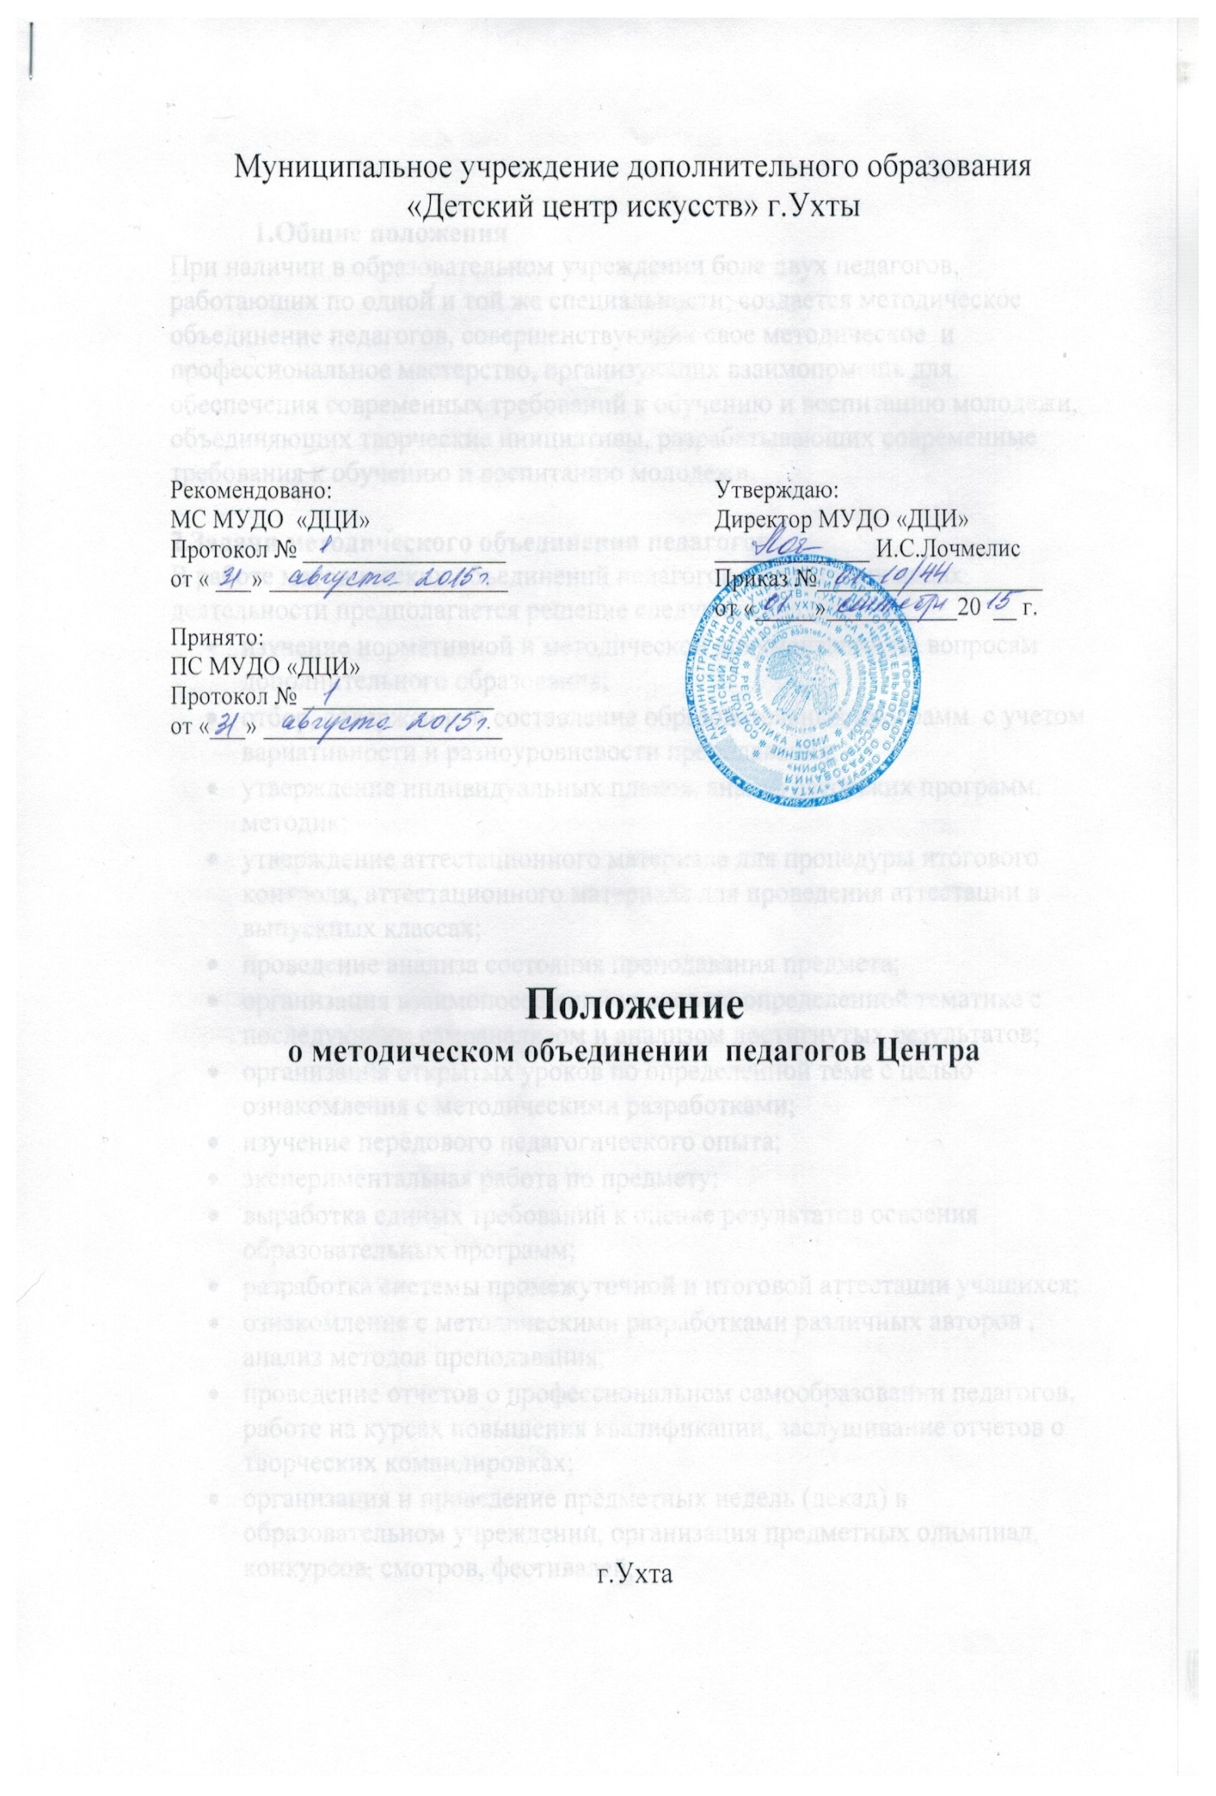

1.Общие положения

При наличии в образовательном учреждении боле двух педагогов, работающих по одной и той же специальности, создается методическое объединение педагогов, совершенствующих свое методическое и профессиональное мастерство, организующих взаимопомощь для обеспечения современных требований к обучению и воспитанию молодежи, объединяющих творческие инициативы, разрабатывающих современные требования к обучению и воспитанию молодежи.

2.Задачи методического объединения педагогов

В работе методических объединений педагогов в различных видах деятельности предполагается решение следующих задач:
- изучение нормативной и методической документации по вопросам дополнительного образования;
- отбор, содержание и составление образовательных программ с учетом вариативности и разноуровневости преподавания;
- утверждение индивидуальных планов, анализ авторских программ, методик;
- утверждение аттестационного материала для процедуры итогового контроля, аттестационного материала для проведения аттестации в выпускных классах;
- проведение анализа состояния преподавания предмета;
- организация взаимопосещений уроков по определенной тематике с последующим самоанализом и анализом достигнутых результатов;
- организация открытых уроков по определенной теме с целью ознакомления с методическими разработками;
- изучение передового педагогического опыта;
- экспериментальная работа по предмету;
- выработка единых требований к оценке результатов освоения образовательных программ;
- разработка системы промежуточной и итоговой аттестации обучающихся;
- ознакомление с методическими разработками различных авторов , анализ методов преподавания
- проведение отчетов о профессиональном самообразовании педагогов, работе на курсах повышения квалификации, заслушивание отчетов о творческих командировках;
- организация и проведение предметных недель (декад) в образовательном учреждении, организация предметных олимпиад, конкурсов, смотров, фестивалей;
- работа по приведению средств обучения в соответствие с современными требованиями к учебному кабинету, к оснащению урока.

3. Организация работы методического объединения

Для организации своей работы методическое объединение педагогов избирает председателя.

Деятельность методического объединения организуется на основе планирования, осуществляемого исходя из плана работы Центра. В процессе планирования учитываются индивидуальные планы профессионального образования педагогов. План работы объединения утверждается заместителем директора по учебно-воспитательной работе.
Методическое объединение педагогов часть своей работы осуществляет на заседаниях, где анализируются или принимаются к сведению решения задач, изложенных в разделе 2.
Методическое объединение педагогов может организовать семинарские занятия, цикл открытых уроков по заданной тематике.
В течение учебного года проводится не мене 2-х заседаний методического объединения педагогов.
На заседаниях методического объединения ведется протокол. В конце учебного года заместитель директора образовательного учреждения анализирует работу метод объединений. План работы, тетрадь протоколов заседаний, отчет о проделанной работе хранятся в Центре в течение трех лет.

4. Права методического объединения педагогов

Методическое объединение имеет право вносить предложения руководству Центром по распределению учебной нагрузки при тарификации. Методическое объединение педагогов самостоятельно выбирает систему промежуточной аттестации обучающихся, определяет критерии оценок.

5.Обязанности членов методического объединения

Каждый педагог должен являться членом одного из методических объединений и иметь собственную программу профессионального самообразования.
Он обязан:
- участвовать в заседаниях методического объединения, практических семинарах и т.д.;
- стремиться к повышению уровня профессионального мастерства;
- знать тенденции развития методики преподавания предмета;
- владеть основами самоанализа педагогической деятельности.

